


TECNOLÓGICO NACIONAL DE MÉXICO
INSTITUTO TECNOLÓGICO DE FRONTERA COMALAPA
UNIDAD VENUSTIANO CARRANZA



“INGENIERÍA EN SISTEMAS COMPUTACIONALES”

“SIMULACIÓN”

ACTIVIDAD
PROGRAMA EN RSTUDIO CON EXPLICACIÓN DEL PROCEDIMIENTO GENERAL

PRESENTA
NOMBRE DEL ALUMNO | MATRICULA
ROBERTO CARLOS CAHUARE MORENO | 241260048

GRADO
5º SEMESTRE

PROFESOR
ING.FRANCISCO JAVIER MINGO VELAZQUEZ

3 DE OCTUBRE DEL 2026 VENUSTIANO CARRANZA, CHIAPAS
INTRODUCCIÓN
En la actualidad, la optimización de los procesos operativos y la gestión eficiente de los recursos en el sector industrial y de servicios son factores determinantes para la competitividad y rentabilidad de cualquier organización. Los talleres de reparación y mantenimiento enfrentan constantemente desafíos logísticos, tales como la formación de cuellos de botella, la fluctuación en los tiempos de servicio y la incertidumbre en las llegadas de los equipos. Para mitigar estas problemáticas sin incurrir en costosas pruebas en entornos reales, la simulación de eventos discretos se posiciona como una herramienta metodológica indispensable. El presente reporte detalla el desarrollo e implementación de una aplicación interactiva construida en R utilizando el framework Shiny, combinada con un motor gráfico en JavaScript y tecnologías web, diseñada para modelar y analizar el flujo operativo de un taller de electrónica enfocado en el procesamiento de un lote de 50 dispositivos bajo condiciones de variabilidad estocástica y un sistema de control de calidad con probabilidades de re-trabajo.
JUSTIFICACIÓN
La implementación de sistemas tradicionales de control en líneas de servicio suele carecer de la flexibilidad necesaria para prever escenarios de saturación o evaluar el impacto de redistribuir el personal técnico ante variaciones en la demanda. Desarrollar este programa en R/Shiny se justifica en la necesidad de contar con un entorno de experimentación virtual, dinámico y visual que permita observar en tiempo real el comportamiento de un sistema de colas multietapa. A través de esta herramienta computacional, es posible analizar cómo inciden factores críticos del proceso como el tiempo promedio de diagnóstico, la capacidad operativa de los técnicos y una tasa de fallo del 20% que obliga al re-trabajo sobre el tiempo total de ciclo y la eficiencia general del taller. Esto aporta un valor académico y práctico significativo para la toma de decisiones informadas en el diseño y mejora.

OBJETIVOS
Objetivo General:
Desarrollar y simular el flujo operativo de un taller de electrónica mediante una aplicación interactiva en R/Shiny, con el fin de analizar el rendimiento logístico, la gestión de colas y el tiempo de completitud de un lote de 50 dispositivos bajo condiciones de variabilidad y control de calidad.
Objetivos Específicos:
Modelar las estaciones de trabajo: Configurar secuencialmente las cinco etapas del proceso (Recepción, Diagnóstico, Reparación, Pruebas de Calidad y Entrega) con sus respectivos tiempos de servicio estándar.
Incorporar variables estocásticas: Simular la aleatoriedad en las llegadas de los equipos y un bucle de re-trabajo condicionado al 20% de probabilidad de fallo en las pruebas de calidad.
Implementar una interfaz interactiva y visual: Diseñar un panel de control en tiempo real que permita la manipulación de la velocidad de simulación y la capacidad del personal técnico en las áreas críticas.
Evaluar los resultados del rendimiento: Analizar las métricas de salida del sistema, identificando los tiempos de ciclo totales y la disipación de cuellos de botella operativos.

DESCRIPCIÓN GENERAL DEL PROGRAMA DE TALLER DE ELECTRONICA EN RSTUDIO
La simulación del escenario mejorado modela la operación optimizada de un centro de servicio técnico diseñado para procesar un lote de dispositivos de manera eficiente y fluida.
El sistema opera bajo un enfoque de eventos discretos que equilibra la capacidad de los recursos humanos y tecnológicos para evitar saturaciones y reducir los tiempos de ciclo globales.

El flujo de trabajo se compone de cinco estaciones secuenciales e integradas:
Recepción: Estación inicial donde se registra el ingreso de los equipos bajo la responsabilidad del personal de apoyo asignado, con un tiempo de procesamiento rápido (5 minutos) que permite un flujo de entrada constante.
Diagnóstico Técnico: Etapa donde se evalúa el estado del dispositivo para identificar sus fallas específicas (15 minutos de procesamiento promedio), canalizándolo de manera ordenada hacia la línea de trabajo.
Reparación y Mantenimiento (Estación Optimizada): Representa el núcleo del escenario. A diferencia del modelo tradicional, esta estación cuenta con una capacidad ampliada y asignación múltiple de técnicos especializados, lo que absorbe con agilidad el tiempo de intervención (45 minutos) y el flujo proveniente del bucle de re-trabajo (20% de probabilidad de fallas) sin contratiempos.
Pruebas de Calidad: Estación donde se verifica el correcto funcionamiento de los equipos ya reparados (10 minutos), asegurando los estándares antes de su liberación definitiva. Entrega y Facturación: Etapa final donde se procesa la salida de los equipos completados (5 minutos), cerrando el ciclo operativo del servicio.
Gestión de Recursos y Re-trabajo: El sistema integra una capacidad ampliada de personal técnico especializado en la estación de reparación, lo que permite absorber con fluidez tanto la carga de trabajo principal como el flujo derivado del bucle de re-trabajo (fijado en una tasa de 20% de fallas).
Control y Dinámica Operativa: El script programado en R calcula de forma concurrente el comportamiento de las filas de espera, equilibra los niveles de utilización del personal y evita la saturación en las etapas críticas.

Funcionamiento Dinámico y Resultados del Modelo:
Mediante esta arquitectura optimizada, la simulación demuestra cómo la correcta distribución del personal disipa los cuellos de botellas, evita la formación de largas colas o filas de espera y estabiliza los niveles de utilización de los técnicos. Como resultado final, el proyecto mejorado logra un tiempo total de completitud altamente eficiente de 141 minutos, consolidándose como la solución óptima y definitiva para la gestión del taller.

EXPLICACIÓN PASO A PASO DEL PROCEDIMIENTO PRINCIPAL
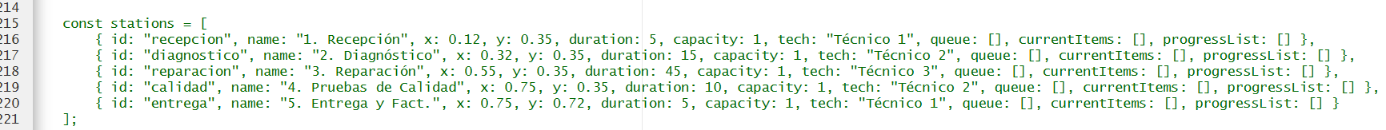
Configuración de Parámetros y Estaciones de Trabajo

El sistema define la estructura base de la simulación configurando las cinco estaciones secuenciales (Recepción, Diagnóstico, Reparación, Pruebas de Calidad y Entrega), asignando a cada una su respectivo tiempo promedio de duración en minutos, capacidad de atención y el personal técnico encargado.

Generación Dinámica del Lote de Dispositivos (Llegadas)
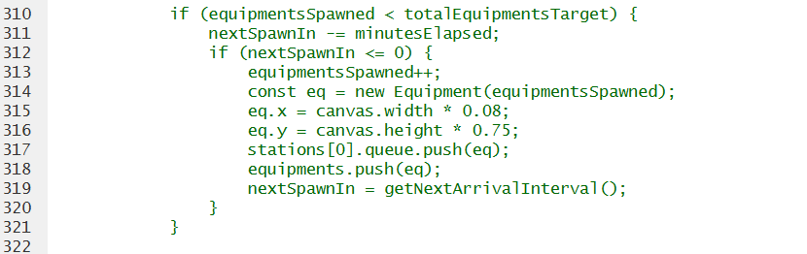

El algoritmo controla el ingreso progresivo de los equipos a lo largo del tiempo simulado hasta alcanzar la meta establecida de 50 dispositivos totales. Cada equipo se registra con un identificador único y se encola automáticamente en la primera estación (Recepción).

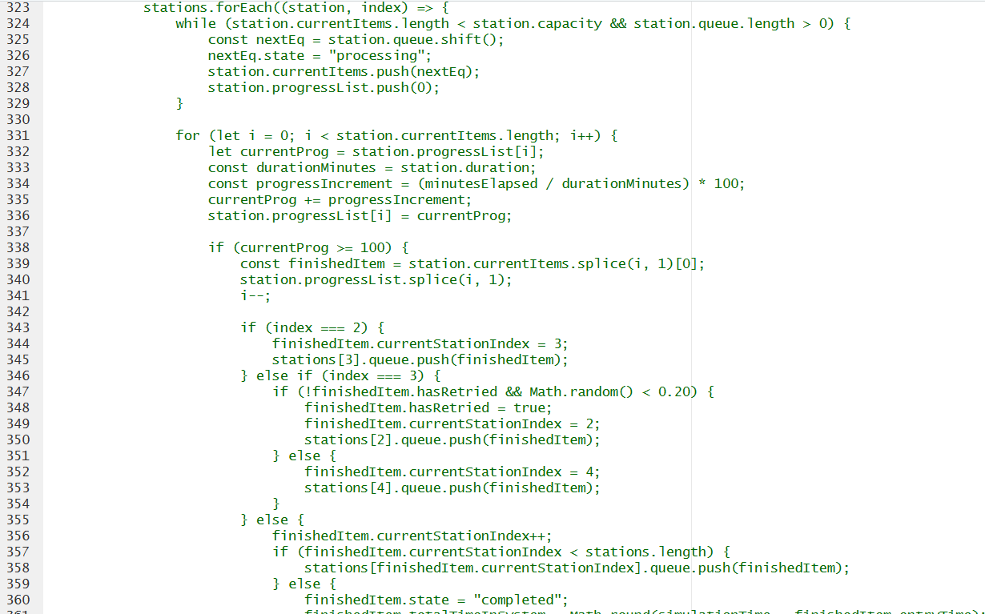
Control de Procesamiento y Asignación de Recursos

En este bloque se gestiona el flujo operativo: el sistema evalúa si las estaciones tienen capacidad libre para extraer elementos de la cola de espera, calcula el avance porcentual del tiempo de procesamiento en función de la velocidad y desplaza los equipos hacia la siguiente estación al completarse el tiempo.

Gestión del Bucle de Retrabajo (Condicional de Fallas)
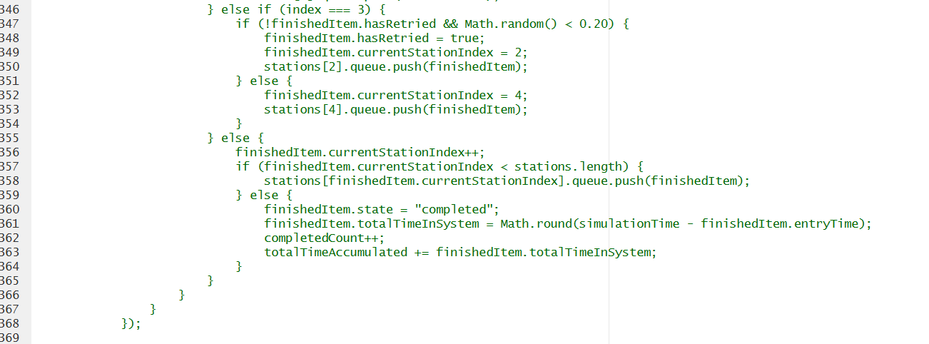

Al finalizar la etapa de pruebas de calidad, el programa ejecuta una validación probabilística del 20% (0.20). Si un dispositivo resulta con fallas, el flujo se desvía automáticamente de regreso a la estación de Reparación; de lo contrario, avanza hacia la entrega y facturación final.

Interfaz Gráfica y Panel de Control (Shiny / HTML)
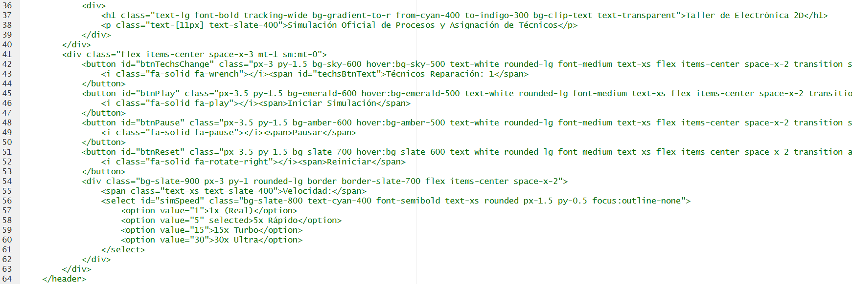
El programa implementa una interfaz moderna con paneles de control interactivos que permiten al usuario manipular en tiempo real los botones de acción (Iniciar, Pausar, Reiniciar), ajustar la velocidad de la simulación (1x a 30x) y modificar dinámicamente el número de técnicos en la estación de reparación.

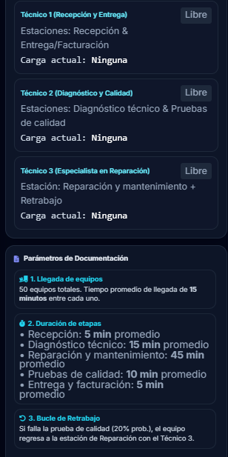
DATOS DE ENTRADA

Los valores iniciales y parámetros que alimentan el sistema para que la simulación pueda ejecutarse.
Lote total de dispositivos: 50 equipos a procesar.
Tiempo de inicio operativo: Jornada inicial configurada en el Día 1 a las 08:00 AM. Tiempos estándar por estación de trabajo:
Recepción: 5 minutos. Diagnóstico técnico: 15 minutos. Reparación y mantenimiento: 45 minutos. Pruebas de calidad: 10 minutos. Entrega y facturación: 5 minutos.
Tasa de re-trabajo: Probabilidad fija del 20% de fallo en las pruebas de calidad, lo que obliga al dispositivo a retornar a la estación de reparación.
Intervalo de llegadas: Tiempo de separación entre el ingreso de cada equipo al taller (generado de forma aleatoria entre 8 y 22 minutos).
Recursos técnicos iniciales: Capacidad operativa asignada a los técnicos en cada área (destacando la flexibilidad de escalar la capacidad en la estación de reparación).
PROCESO
Inicialización del sistema y estaciones: Carga de los parámetros globales y creación de las cinco estaciones secuenciales con sus respectivas capacidades.
Generación y encolamiento de equipos: El algoritmo gestiona el flujo de entrada de los 50 dispositivos, asignándoles un identificador único (EQ-01, etc.) e ingresándolos a la primera estación.
Control de tiempos y avance operativo: El motor del programa evalúa dinámicamente la disponibilidad de los técnicos, calcula el porcentaje de avance del procesamiento y desplaza los equipos de una etapa a otra.
Gestión del bucle de re-trabajo: Al concluir las pruebas de calidad, el sistema aplica la condición probabilística del 20%; si falla, reencauza el equipo hacia el taller de reparación, y si aprueba, lo manda a la salida final.
Renderizado visual e interactividad: Actualización en tiempo real del plano 2D, del reloj de la simulación y de los paneles de control mediante Shiny y JavaScript.

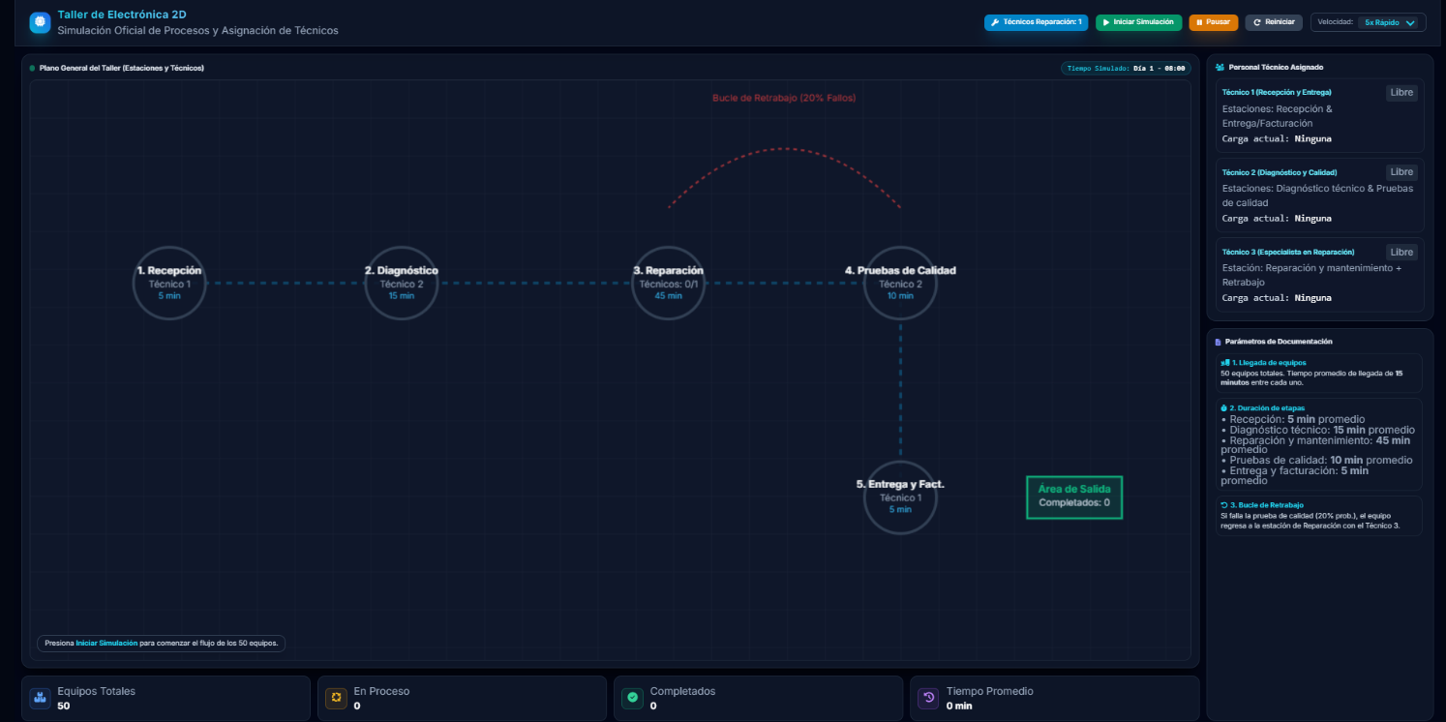
RESULTADOS

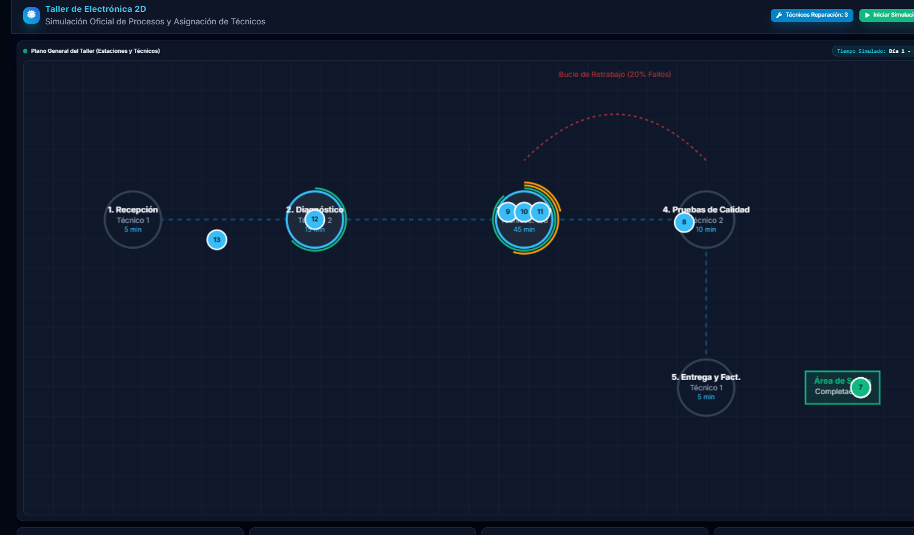

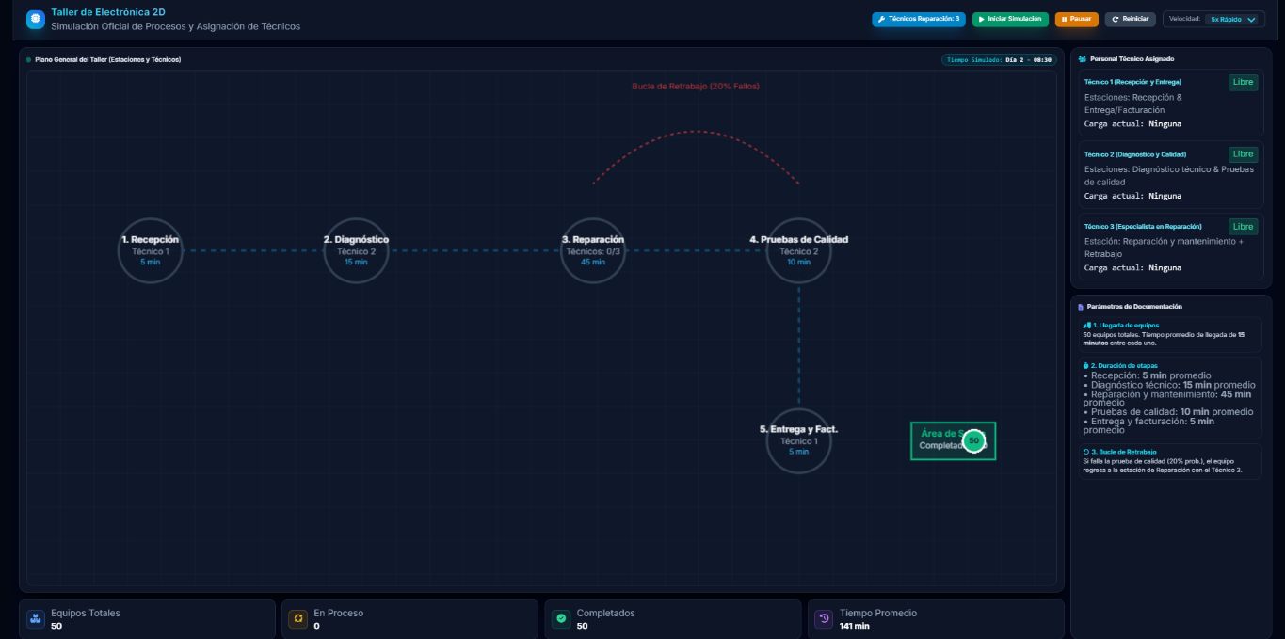
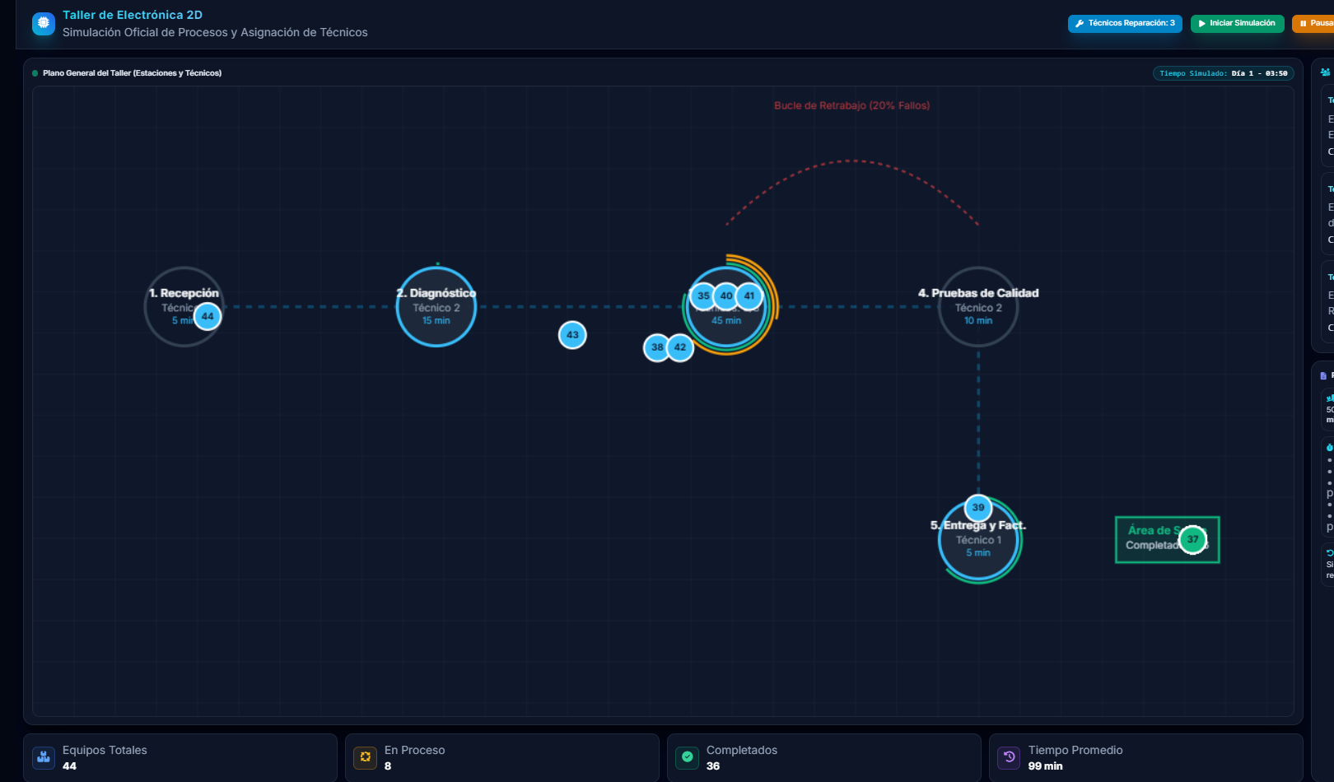

CONCLUSIÓN
En conclusión, el desarrollo e implementación de la simulación del taller de electrónica en R/Shiny demostró ser una estrategia altamente efectiva para comprender y visualizar la complejidad de los sistemas de eventos discretos. A través de la estructuración del código y el motor gráfico en tiempo real, fue posible comprobar cómo la interacción entre los tiempos de servicio, las colas de espera y las tasas de re-trabajo (20%) impactan de manera directa en la productividad global del sistema. Los resultados evidencian que herramientas de modelado computacional como esta permiten identificar de forma anticipada los cuellos de botella operativos, facilitando la toma de decisiones estratégicas como la redistribución y ampliación del personal técnico para optimizar los tiempos de entrega y garantizar la eficiencia en entornos de servicio técnico.

BIBLIOGRAFIA

Chase, R. B., Jacobs, F. R., & Aquilano, N. J. (2009). Administración de operaciones: Producción y cadena de suministros (12.ª ed.). McGraw-Hill.

García Dunna, E. (2006). Simulación y análisis de modelos stocásticos (2.ª ed.) Thomson.

Krajewski, L. J., Ritzman, L. P., & Malhotra, M. K. (2013). Administración de operaciones: Procesos y cadena de valor (10.ª ed.). Pearson Educación.

